Classe de

 

DE

Mme Dumotier

Du 01/09/15 au 31/02/15

Mme Boissard

Du 01/02/16 au 05/07/16

Ecole maternelle Aristide maillol

Banyuls sur mer

2015-2016

Table des matières

L’ECOLE 4

 Coordonnées 4

 Horaires 4

 Décharge de la directrice 4

 Code alarme, info clés 4

 Les collègues 4

 Services 5

 Plannification annuelle 6

 Les 108 heures 7

 Les APC – Période 1 8

 Les APC – Période 2 9

 Les APC – Période 3 10

 Les APC – Période 4 11

 Les APC – Période 5 12

 Projets communs 13

LA CLASSE 14

 Les élèves 14

 Informations élèves 15

 Remise des documents de rentrée 17

 Présence de l’ATSEM 19

 Intervenants 19

 Sorties 19

 Emploi du temps 20

 La Cooperative 22

# L’ECOLE

## Coordonnées

**Ecole maternelle Aristide Maillol** Tél. 04 68 88 32 01

Rue Jules Ferry 0660144Y

66650 Banyuls-sur-Mer ce. 0660144Y@ac-montpellier.fr

## Horaires

**Lundi – Mardi – Jeudi – Vendredi :**

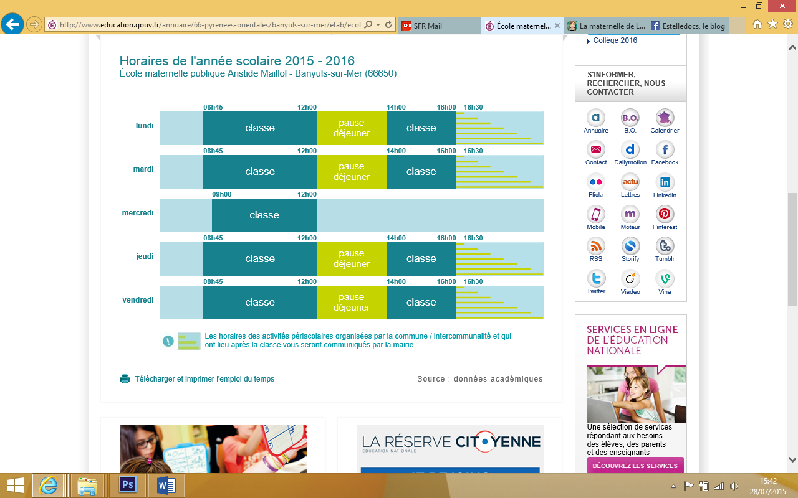

**Mercredi :**



## Décharge de la directrice

## Code alarme, info clés

## Les collègues

|  |  |  |  |
| --- | --- | --- | --- |
| N°Classe - Niveau | Enseignant | ATSEM | Autre information |
|  | Françoise RIEDEL |  | Directrice  fbastelicariedel@aol.com |
|  | Mathieu |  | Décharge direction |
|  | Marie-Christine ARABIA |  | 06 23 89 16 17  christian.arabia@sfr.fr |
|  |  |  |  |
|  |  |  |  |
|  |  |  |  |
|  |  |  |  |
|  |  |  |  |
|  |  |  |  |
|  |  |  |  |
|  |  |  |  |
|  |  |  |  |
|  |  |  |  |
|  |  |  |  |
|  |  |  |  |

## Services

|  |  |  |
| --- | --- | --- |
|  | Matin | Après-midi |
| LUNDI |  |  |
| MARDI |  |  |
| MERCREDI |  |  |
| JEUDI |  |  |
| VENDREDI |  |  |

Copier-coller : 🗹🞎

## Plannification annuelle

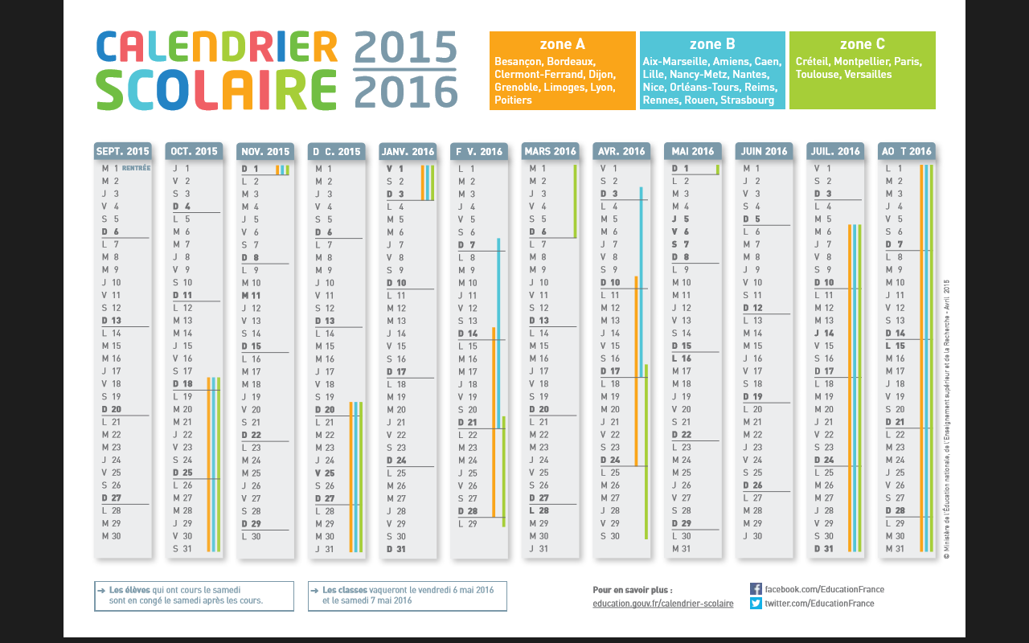

Les élèves qui ont cours le samedi sont en congé le samedi après les cours. Les classes vaqueront le V 06/05/16 et le S 07/05/16.

CC : Conseil de cycles CM : Conseil des Maîtres CE : Conseil d’Ecole JS : Journée de Solidarité

RP : Réunion de Pré-rentrée FE : Fête de l’école S : Sortie EE : Equipe Educative

APC : Activités Pédagogiques Complémentaires

## Les 108 heures

Conseils d’Ecole : 6h Concertations : 24h APC : 36h

Animations pédagogiques : 18h Vie scolaire (travail d’équipe, rdv parent, PPS…) : 24h

|  |  |  |  |
| --- | --- | --- | --- |
| Date | Heures faites | Nature | Heures restantes |
|  |  |  |  |
|  |  |  |  |
|  |  |  |  |
|  |  |  |  |
|  |  |  |  |
|  |  |  |  |
|  |  |  |  |
|  |  |  |  |
|  |  |  |  |
|  |  |  |  |
|  |  |  |  |
|  |  |  |  |
|  |  |  |  |
|  |  |  |  |
|  |  |  |  |
|  |  |  |  |
|  |  |  |  |

## Les APC – Période 1

**Elèves**:

**Objectifs** :

**Séances** :



## Les APC – Période 2

**Elèves**:

**Objectifs** :

**Séances** :



## Les APC – Période 3

**Elèves**:

**Objectifs** :

**Séances** :



## Les APC – Période 4

**Elèves**:

**Objectifs** :

**Séances** :



## Les APC – Période 5

**Elèves**:

**Objectifs** :

**Séances** :



## Projets communs



# LA CLASSE

## Les élèves

6 

5

   

|  |  |  |  |
| --- | --- | --- | --- |
| NOM | PRENOM | DATE DE NAISSANCE | SEXE |
| BUSNEL | ZIA | 11/09/2012 | F |
| CHAVANON MONICH | PACO | 15/03/2012 | M |
| CLERBAUX | ROMANCE | 08/02/2012 | F |
| COLIN BATTARD | FLORIAN | 05/02/2012 | M |
| DAULIACH | VICTOR | 03/01/2012 | M |
| ESCORIHUELA DUSSART | ALIOCHA | 31/10/2012 | F |
| MARCELLINI | ENZO | 28/03/2012 | M |
| MONGIN TESTA | JADE | 18/01/2012 | F |
| PEYTIVI LISON | LOLA | 05/07/2012 | F |
| PEYTIVI LISON | MAËLLE | 05/07/2012 | F |
| VARDALDA | KEVIN | 09/02/2012 | M |

5 

5

   

|  |  |  |  |
| --- | --- | --- | --- |
| NOM | PRENOM | DATE DE NAISSANCE | SEXE |
| BERTRAND | ESTEBAN | 18/01/2011 | M |
| HANOUN FONT | THEODEN | 02/07/2012 | M |
| HERNADEZ | ELYNEHA | 30/10/2011 | F |
| KASSOUMOVA | AYNA | 17/10/20111 | F |
| LAYADI | LILA | 26/06/2011 | F |
| LAYADI | LINA | 26/06/2011 | F |
| MERIGNAC | THOMAS | 05/04/2011 | M |
| MORETTIN XATARD | STELLA | 01/02/2011 | F |
| TROTA BATLLOSERA | TAO | 05/03/2011 | M |
| VILAR SUAREZ | MARTI | 18/10/2011 | M |

## Informations élèves

|  |  |  |  |  |
| --- | --- | --- | --- | --- |
| Nom PRENOM | Cantine | Garderie | Lunettes | PAI / Allergies |
| Busnel ZIA |  |  |  |  |
| Chavanon Monich PACO |  |  |  |  |
| Clerbaux ROMANCE |  |  |  |  |
| Colin Battard FLORIAN |  |  |  |  |
| Dauliach VICTOR |  |  |  |  |
| Escorihuela Aliocha DUSSART |  |  |  |  |
| Marcellini ENZO |  |  |  |  |
| Mongin Testa JADE |  |  |  |  |
| Peytivi Lison LOLA |  |  |  |  |
| Peytivi Lison MAËLLE |  |  |  |  |
| Vardalda KEVIN |  |  |  |  |



|  |  |  |  |  |
| --- | --- | --- | --- | --- |
| Nom PRENOM | Cantine | Garderie | Lunettes | PAI / Allergies |
| Bertrand ESTEBAN |  |  |  |  |
| Hanoun Font THEODEN |  |  |  |  |
| Hernadez ELYNEHA |  |  |  |  |
| Kassoumova AYNA |  |  |  |  |
| Layadi LILA |  |  |  |  |
| Layadi LINA |  |  |  |  |
| Merignac THOMAS |  |  |  |  |
| Morettin Xatard STELLA |  |  |  |  |
| Trota Batllosera TAO |  |  |  |  |
| Vilar Suarez MARTI |  |  |  |  |

## Remise des documents de rentrée

|  |  |  |  |  |  |  |
| --- | --- | --- | --- | --- | --- | --- |
| Nom | Fiche de renseignements | Assurance | Coopérative | Photos |  |  |
| Busnel ZIA | 🞎 | 🞎 | 🞎 | 🞎 | 🞎 | 🞎 |
| Chavanon Monich PACO | 🞎 | 🞎 | 🞎 | 🞎 | 🞎 | 🞎 |
| Clerbaux ROMANCE | 🞎 | 🞎 | 🞎 | 🞎 | 🞎 | 🞎 |
| Colin Battard FLORIAN | 🞎 | 🞎 | 🞎 | 🞎 | 🞎 | 🞎 |
| Dauliach VICTOR | 🞎 | 🞎 | 🞎 | 🞎 | 🞎 | 🞎 |
| Escorihuela Aliocha DUSSART | 🞎 | 🞎 | 🞎 | 🞎 | 🞎 | 🞎 |
| Marcellini ENZO | 🞎 | 🞎 | 🞎 | 🞎 | 🞎 | 🞎 |
| Mongin Testa JADE | 🞎 | 🞎 | 🞎 | 🞎 | 🞎 | 🞎 |
| Peytivi Lison LOLA | 🞎 | 🞎 | 🞎 | 🞎 | 🞎 | 🞎 |
| Peytivi Lison MAËLLE | 🞎 | 🞎 | 🞎 | 🞎 | 🞎 | 🞎 |
| Vardalda KEVIN | 🞎 | 🞎 | 🞎 | 🞎 | 🞎 | 🞎 |



|  |  |  |  |  |  |  |
| --- | --- | --- | --- | --- | --- | --- |
| Nom | Fiche de renseignements | Assurance | Coopérative | Photos |  |  |
| Bertrand ESTEBAN | 🞎 | 🞎 | 🞎 | 🞎 | 🞎 | 🞎 |
| Hanoun Font THEODEN | 🞎 | 🞎 | 🞎 | 🞎 | 🞎 | 🞎 |
| Hernadez ELYNEHA | 🞎 | 🞎 | 🞎 | 🞎 | 🞎 | 🞎 |
| Kassoumova AYNA | 🞎 | 🞎 | 🞎 | 🞎 | 🞎 | 🞎 |
| Layadi LILA | 🞎 | 🞎 | 🞎 | 🞎 | 🞎 | 🞎 |
| Layadi LINA | 🞎 | 🞎 | 🞎 | 🞎 | 🞎 | 🞎 |
| Merignac THOMAS | 🞎 | 🞎 | 🞎 | 🞎 | 🞎 | 🞎 |
| Morettin Xatard STELLA | 🞎 | 🞎 | 🞎 | 🞎 | 🞎 | 🞎 |
| Trota Batllosera TAO | 🞎 | 🞎 | 🞎 | 🞎 | 🞎 | 🞎 |
| Vilar Suarez MARTI | 🞎 | 🞎 | 🞎 | 🞎 | 🞎 | 🞎 |

## Présence de l’ATSEM

## Intervenants

## Sorties



## Emploi du temps

Insérez ici votre emploi du temps.

## La Cooperative

Budget

initial

|  |  |  |  |  |
| --- | --- | --- | --- | --- |
| N° ticket | Date | Nature de l’achat | Coût | Solde |
|  |  |  |  |  |
|  |  |  |  |  |
|  |  |  |  |  |
|  |  |  |  |  |
|  |  |  |  |  |
|  |  |  |  |  |
|  |  |  |  |  |
|  |  |  |  |  |
|  |  |  |  |  |
|  |  |  |  |  |
|  |  |  |  |  |
|  |  |  |  |  |
|  |  |  |  |  |
|  |  |  |  |  |
|  |  |  |  |  |
|  |  |  |  |  |
|  |  |  |  |  |

## Notes

